30 октября 2015 г. в рамках Единого дня выборов школьного самоуправления прошли выборы активов классов и классные часы. В 6 классе мероприятие провела классный руководитель Старовойтова О.А.
Цель: Через знакомство с правами и обязанностями ребенка воспитывать правовую культуру учащихся.
Задачи:
Познакомить учащихся с «Конвенцией ООН о правах ребенка и другими документами, отражающими права и обязанности детей.
Обобщить знания учащихся о таких понятиях как «право» и «обязанность», показать их единство.
Учить применять правовые знания в повседневной жизни.
Формировать уважительное отношение к правам других людей.
Способствовать формированию активной гражданской позиции.
Форма: беседа с элементами игры.
Ход мероприятия

Введение в тему беседы.

Учитель: Итак, тема нашего разговора звучит так «Мои права и обязанности» .Сегодня мы поговорим о наших правах и обязанностях, попробуем разобраться в тех ситуациях, которые встречаются в жизни, выскажем мнение о том, почему так важно соблюдать права и обязанности.

Наши права.

Учитель: А что такое «право», «права»? Как вы думаете?

Право – совокупность устанавливаемых и охраняемых государством норм и правил, регулирующих отношения людей в обществе («Толковый словарь» С. И. Ожегова) (слайд)

Значит права – это некие правила, которые должны выполнять все люди, чтобы жить счастливо и хорошо. Государство должно следить за тем, как выполняются правила и нормы, соблюдаются права людей, помогать своим гражданам, наказывать тех, кто мешает жить другим, нарушает их права.

А есть ли права у вас, у детей? Существуют ли документы, где прописаны права ребенка? Давайте разберемся. (Заслушиваются ответы детей.)

Учитель: Давным-давно, тысячи лет назад на Земле появились люди. Одновременно с ними появились Главные вопросы (слайд):

Что люди могут делать и чего не могут?

Что они обязаны делать и чего не обязаны?

На что они имеют право и на что не имеют?

Без ясного ответа на эти вопросы жизнь превращалась в сплошной кошмар и неразбериху.

В конце концов, людям удалось решить Главные Вопросы, и на свет появилась Всеобщая декларация прав человека (слайд). А что такое Декларация? Декларация – это некое официальное заявление о чем-либо (слайд ).

Со временем люди поняли, что дети нуждается в специальной охране и заботе.

В 1959 г. Генеральная Ассамблея ООН (это такая международная организация, которая объединяет 190 стран на земле) провозгласила Декларацию прав ребенка (слайд ). В ней утверждается, что некоторые права человека имеют непосредственное отношение к детям, которые нуждаются в особой заботе и внимании, поскольку чрезвычайно уязвимы по причине возраста. Декларация сыграла большую роль в деле защиты детства. Ее содержание было призывом к добру, справедливости в отношении детей.

Однако декларации имеют лишь рекомендательный характер, ее нормы не обязательны для исполнения.

Другое дело - конвенция; это договор, который должен неукоснительно исполняться теми, кто его подписал
20 ноября 1989 г. Конвенция о правах ребенка была единогласно принята Генеральной Ассамблеей ООН. Через год она была принята и в нашей стране. Таким образом, в этом году будет уже 20 лет, как в нашей стране принята к действию Конвенция о правах ребенка.

Эта Конвенция является наиболее полным документом, в котором права ребенка приобретают силу норм международного права. Она призвана создать благополучные условия для развития детей. Сегодня мы познакомимся с некоторыми правами ребенка, прописанными в данном документе. Чтобы вы не забыли о том, какими правами обладаете, я хочу подарить вам вот такую листовку, которая называется «Мои права». Рассмотрите ее. (Учитель раздает листовки «Мои права»
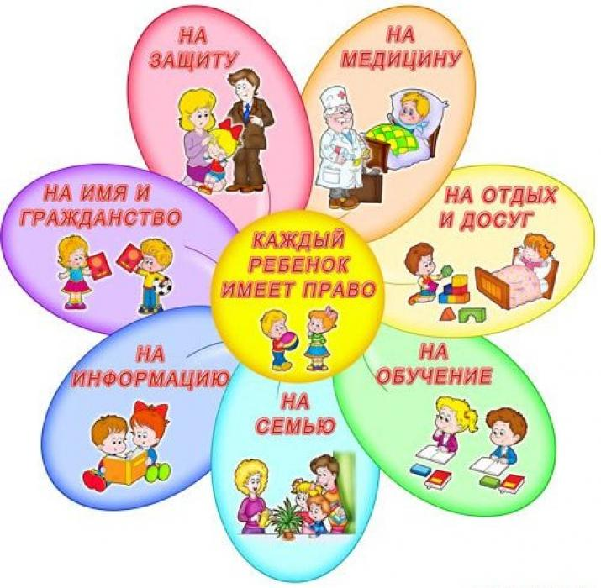
3. Закрепление знаний. Игра «Юридическая консультация».
Ребята, когда нарушаются наши права, мы обращаемся за консультацией к юристу. Консультация - это совет, разъяснение, а юристы - это люди, которые хорошо знают законы. Получив юридическую консультацию, мы сможем защитить себя от произвола и самоуправства. Давайте поиграем с вами в игру «Юридическая консультация». Представьте себе, что вы юристы, вы хорошо знаете права детей. И к вам за советом приходят литературные герои. Посмотрите на доску, подумайте, какие права ребенка нарушены и разъясните нашему герою его права. Только, пожалуйста, давая консультацию, ссылайтесь на Конвенцию «О правах детей». Надо начинать так: «Согласно Конвенции "О правах ребенка"...» , (слайд ) (Во время игры дети вытаскивают одну карточку и комментируют, какие права ребенка были нарушены в данном случае).

Учитель: Как вы думаете, ребята, почему права детей не всегда соблюдаются? (Заслушиваются примерные ответы детей).

Да, я согласна с вами, что многие взрослые не считают детей полноправными личностями, не уважают детей, поэтому не соблюдают их прав.
4. Наши обязанности

Учитель: Ребята, как вы думаете, что получится, если мы будем следить за выполнением своих прав, не обращая внимания на права других людей?
Человек должен не только требовать соблюдение своих прав, но и выполнять обязанности перед государством и другими людьми.

Что такое обязанность – круг действий возложенных на кого-нибудь и обязательных для выполнения. (Толковый словарь С. И. Ожегова).
Есть у вас обязанности в семье? Какие?
Существуют ли обязанности у учеников? Какие?
Где могут быть записаны обязанности учеников?

Вот в уставе нашей школы тоже есть обязанности учеников, которые мы должны неукоснительно выполнять. Перед вами памятки, где прописаны ваши основные обязанности учащихся. Давайте их озвучим.
5. Закрепление. Анализ предложенных ситуаций.
Учитель: Ребята, вы теперь знаете, какими правами обладает каждый ребенок и какие обязанности должен выполнять каждый ученик. Проверим, как вы можете различать права и обязанности. Предлагаю вам проанализировать следующие ситуации. (Заслушиваются комментарии детей к предложенным ситуациям).
6. Подведение итогов беседы. Рефлексия.
Учитель:
Вот и подошел к концу наш классный час. Мы хорошо поработали, узнали много нового и полезного для каждого из вас. Хотелось бы проверить ваши знания. Внимание на экран. Мы узнали новые слова, новые сведения. Я зачитаю вам объяснение слова, задам вопросы, а вы постарайтесь их вспомнить. Правильные ответы будут появляться на экране (слайд).
Круг действий возложенных на кого-нибудь и обязательных для выполнения (обязанность).
Договор, который должен неукоснительно исполняться теми, кто его подписал (Конвенция).
Совокупность установленных и охраняемых государством норм и правил об отношениях людей в обществе (права).
Некое официальное заявление о чем-либо не требующее обязательного выполнения (Декларация).
Документ, в котором записаны права и обязанности учеников нашей школы (Устав школы).
До какого возраста человек считается ребенком (до 18 лет)?
Сколько лет исполняется в этом году с тех пор, как Россия подписала Конвенцию о правах ребенка (20 лет)?
Почему так важно всем людям – и взрослым и детям соблюдать выполнение прав и обязанностей человека?
Учитель: Спасибо за внимание. Соблюдайте свои обязанности и помните о своих правах. Закончить нашу встречу можно такими словами:
Я – ребенок, я — человек, я должен иметь права

На то, чтобы жить в свободной стране, а не там, где идет война.

Я имею права, на то, чтоб любить и на то, чтобы быть любимым,

Я имею права, на то, чтобы жить и на свете быть самым счастливым.

Я имею права, чтобы мир на Земле царил всегда и везде.

Я имею права, чтобы в небе большом всегда была тишина.
Самостоятельная работа детей. Дети рисуют рисунки по теме «Я имею право».
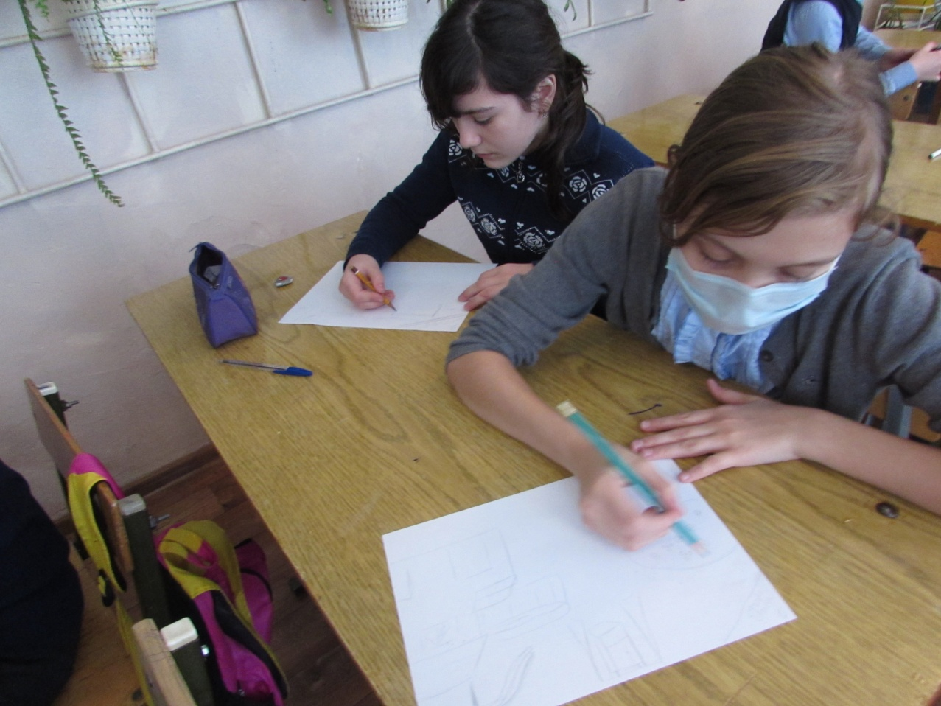
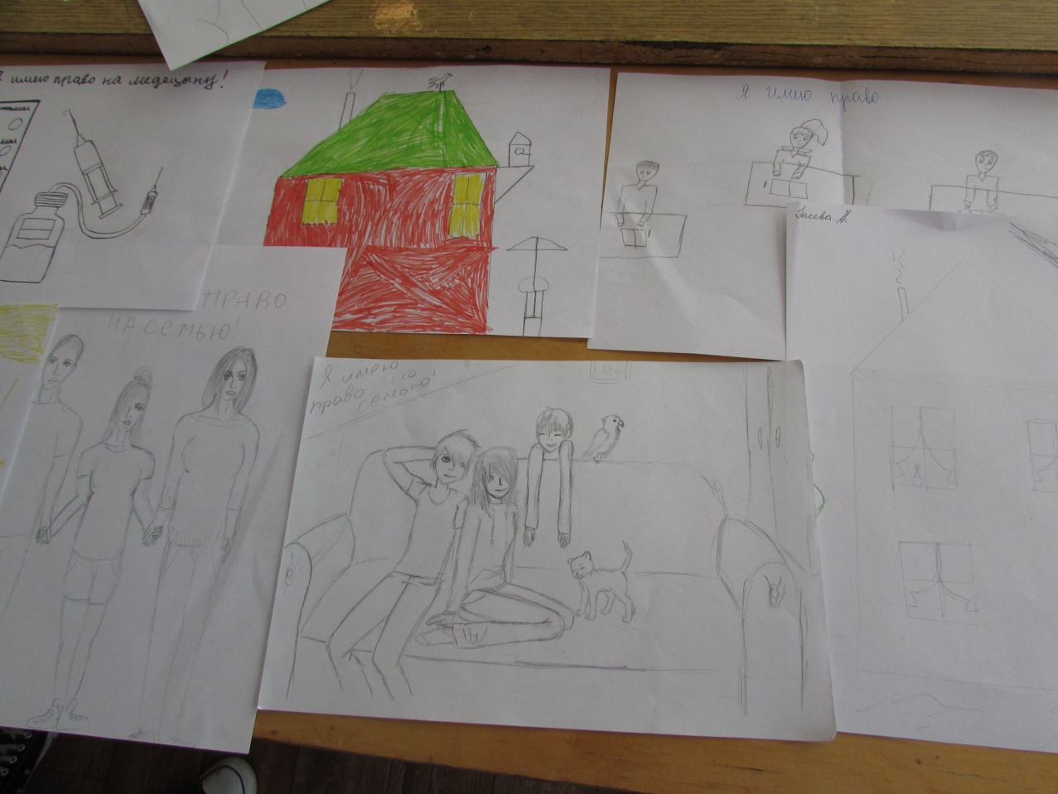
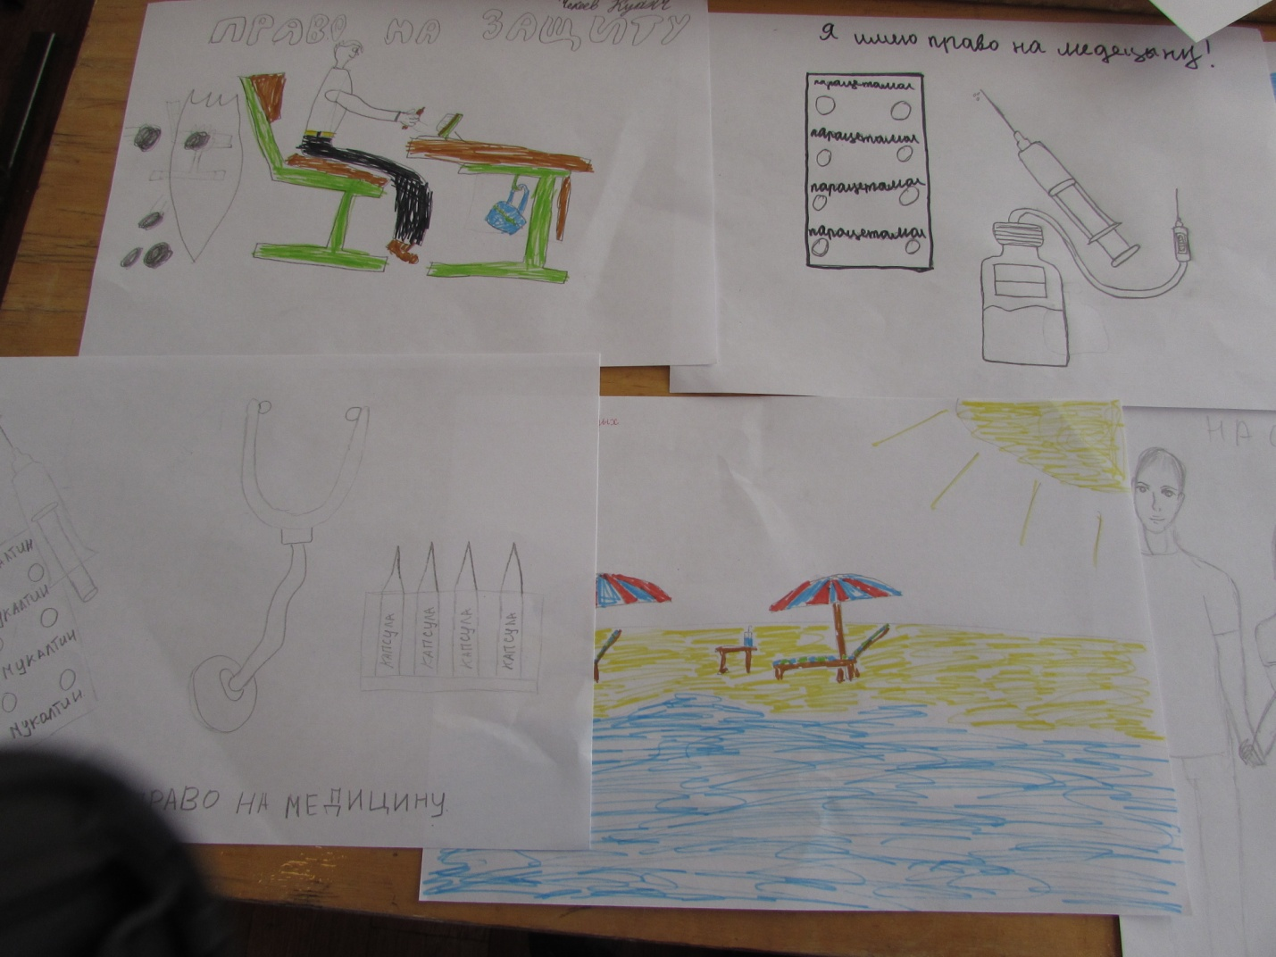
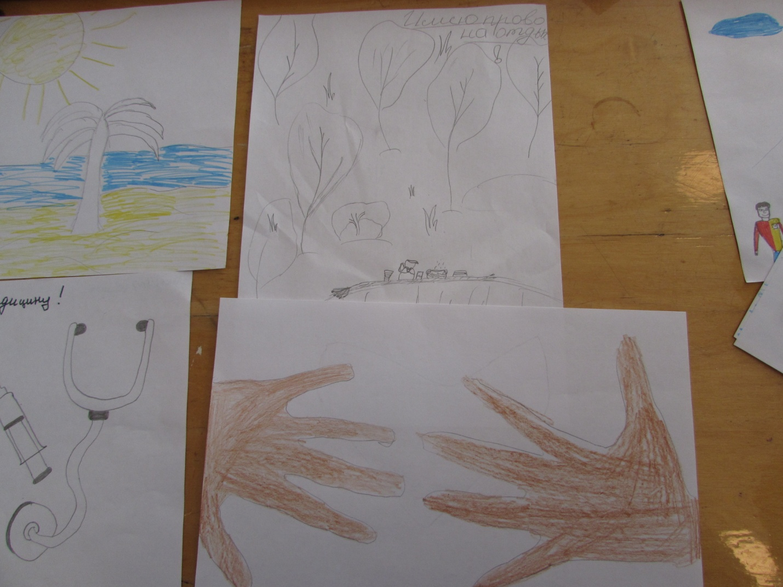
В конце классного часа проводится выбор актива класса. Дети самостоятельно выбирают актив класса путем голосования.
